
Dittelbrunn, den 14.11.13

Walter Schäffer
Schulleiter
Grund- und Mittelschule „Am Sonnenteller“
Tannigweg 2
97456 Dittelbrunn

Sehr geehrte Eltern,

zu Beginn der „kalten Jahreszeit“ möchte ich Ihnen das Verfahren „Unterrichtsausfall bei ungünstigen Wetterbedingungen“ erläutern.

Grundsätzlich kann der Unterricht nur ausfallen, wenn die Schulbusse auf Grund der Witterung nicht fahren können. Dies wird aller Wahrscheinlichkeit nach sehr selten der Fall sein, kann aber nicht völlig ausgeschlossen werden.
Das Schulamt Schweinfurt wird bei einem flächendeckenden Ausfall in der Regel die bayerischen Radiosender informieren.

Bitte hören Sie bei entsprechender Wetterlage frühmorgens Radio und lassen Sie Ihre Kinder zuhause, wenn der Unterricht flächendeckend entfällt.

Ein Problem entsteht, wenn der Schulbus nur im Bereich unseres Schulortes nicht fahren kann und Sie davon nicht rechtzeitig in Kenntnis gesetzt werden können.
Die Schüler sollen dann an der Bushaltestelle versuchen, telefonisch Kontakt mit der Schule aufzunehmen (09721/4739630). Ist dies nicht möglich dürfen sie nach 20-minütiger Wartezeit nach Hause. Planen Sie bitte bereits jetzt im Vorfeld, wohin Ihre Kinder gehen könnten, falls bei Ihnen niemand mehr zuhause wäre. Es muss sichergestellt sein, dass kein Grundschulkind allein und unbetreut bleibt.

Selbstverständlich haben alle Lehrer Unterrichtspflicht.
Alle Schüler, die zur Schule kommen, werden beschult und betreut.

Mit freundlichen Grüßen

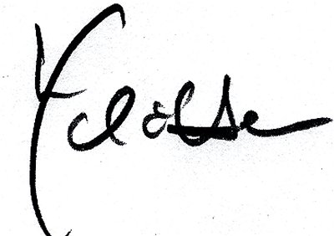

(Walter Schäffer)

